Sehr geehrte Damen und Herren,
wir möchten den Informationsaustausch und die Vernetzung zwischen den Mitgliedern entwickeln. Im „Jour Fixe“ werden sich CU Mitglieder aus einem Technologiefeld kurz vorstellen. Ein Experte wird dann in ein zentrales Thema aus diesem Technologiefeld einführen und mit den Teilnehmern diskutieren. Wir möchten die Chancen der Digitalisierung in der Produktion mit Ihnen diskutieren.
Ich freue mich, Sie zum Jour Fixe von CU West u. CU, einladen zu dürfen:
Termin: 16. Mai 2022, 14.00 – 15.00 Uhr (digital)

Thema: „Mehr Effizienz durch Automation, digitale Zwillinge und machine learning?“

Die Kurzvorstellung von Mitgliedern soll Kooperationen zwischen den Mitgliedern fördern.

Programm:

Kurze Vorstellungen:
- Schneider Electric Systems Germany (Hartwig Weber)
- FFT Produktionssysteme (Christophe Korth u. Patrick Gerhardt)
- ESI Engineering (Frederic Masseria)
Diskussion unter der Leitung von:
Dr. Miro Duhovic, Leibniz-Institut für Verbundwerkstoffe

Die Online-Diskussion bietet Ihnen die Möglichkeit Ihre Erfahrungen einzubringen.

Anmeldung

Die Zugangsdaten erhalten Sie rechtzeitig vor der Veranstaltung.

Weitere Termine:
Der Jour Fixe findet jeweils am 3. Montag eines Monats statt (je 60Min.):
19. September 2022, 14.00 Uhr, „Von Leichtbau überzeugen – wie geht das?“

Die Vorträger aus den vergangenen Veranstaltungen finden Sie auf Carbon Connected.

Bitte informieren Sie Interessierte über die Veranstaltungsreihe. Über Ihre Teilnahme würde ich mich freuen.

Mit freundlichen Grüßen

Dr. Heinz Kolz
Netzwerkgeschäftsführer CU West
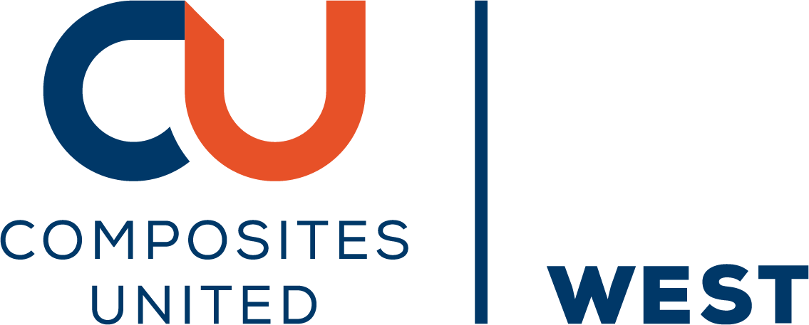
c/o Leibniz-Institut für Verbundwerkstoffe GmbH (IVW)
Erwin-Schrödinger-Straße 58
67663 Kaiserslautern
E-Mail: heinz.kolz@composites-united.com
Mobil: 0175 2141051

